ПРИЛОЖЕНИЕ № 1
к документации об открытом аукционе
от 26.03.2024 № 3А/24

ТЕХНИЧЕСКАЯ ЧАСТЬ

Технические характеристики рекламной конструкции «Светодиодный экран»

Габариты конструкции:

Ширина | - 7100 мм | Опорная стойка | - в соответствии с рис.1.1., оформленная декоративной светодиодной подсветкой
Высота | - 16900 мм | Фундамент | - фундамент на сваях*
Высота опорной стойки | - 4000 мм | Облицовка | - композитный материал
Размер информационного поля (ширина/высота) | 6400*11520 мм (экранное полотно расположено вертикально) | Цвет конструкции | RAL 7035
Техническое описание | - отдельно стоящая на земельном участке рекламная конструкция, состоящая из фундамента, опоры, каркаса и информационного поля | Тип смены изображения | - Двухсторонняя электронно-цифровая - светодиодная панель (Outdoor Standard /8) с шагом пикселя не более 8 мм. Угол обзора - 140/60°  - Каждая сторона электронно-цифровой светодиодной панели работает независимо друг от друга  - Наличие возможности для прямой трансляции
Каркас | - металлоконструкция

Общий вид рекламной конструкции
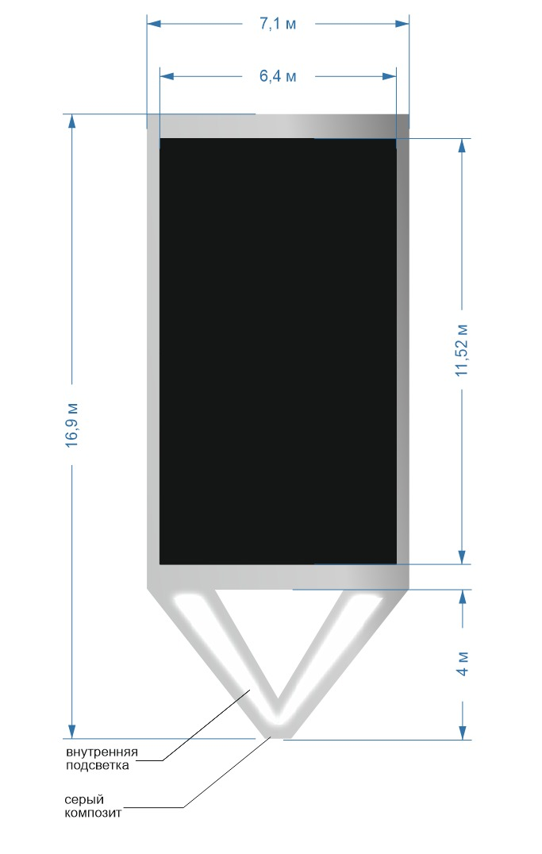Рис. 1.1.

Рекламная конструкция, все её конструктивные металлические элементы, должны быть обработаны антикоррозийным покрытием.

* Фундамент должен представлять собой отдельно стоящие столбчатые ростверки под конструкцию экрана, выполненные по забивным сваям. Сваи длиной 12м.

Светодиодный экран

Светодиодный экран - универсальная разборная конструкция, состоит из несущей металлоконструкции, в которую устанавливается корпус со светодиодными модулями - шаг пикселя не более 8 мм (LED Outdoor Standard/8). Угол обзора - 140/60.°
Светодиодный экран устанавливается в виде отдельно стоящей рекламной конструкции.
Светодиодный экран должен иметь следующие функциональные возможности:
- рабочая температура -40 … +50;
- максимальное энергопотребление – 150 кВТ, организация точки электропитания в месте установки рекламной конструкции, 380В, 150 кВт;
- поддержка большинства используемых типов файлов видео, анимации (AVI, MPG, MPEG, WMV, MP4, MOV), графических (JPG, BMP, PNG);
- регулировка яркости; яркость светодиодного экрана в дневное/ночное время суток должна соответствовать нормируемым показателям установленного уровня суммарной освещенности, а также учитывать функциональное назначение окружающей застройки;
- возможность вывода различного контента при помощи дистанционного управления;
- возможность показа 3D контента, синхронизации с картами (городскими, навигационными), визуального отображение погодных условий, предупреждений МЧС, информации о дорожной ситуации, пробках, ДТП, видеоотчетов с мероприятий, проходящих в Кузбассе;
- возможность воспроизводить информацию с сайтов и видеотрансляции;
- обеспечивать бесперебойную трансляцию контента на экране и позволять оперативно вносить изменения в расписание трансляции контента.
Светодиодный экран должен быть оборудован:
- системой аварийного отключения от сети электропитания и соответствовать требованиям пожарной безопасности;
- 4G модулем, организация связи производится посредством оптоволоконной линии;
- датчиком регулировки яркости.

Общие требования к рекламной конструкции:
Опорная стойка и другие элементы рекламной конструкции должны быть изготовлены из материалов, обеспечивающих безопасность в процессе эксплуатации и устойчивость при ветровых и иных нагрузках.
Опорная стойка рекламной конструкции должна изготавливаться из профильной трубы с последующим декорированием алюминиевыми композитными панелями в соответствии с международной системой по каталогу RAL СLASSIK (RAL 7035).
Опорная стойка рекламной конструкции должна быть декорирована внутренней подсветкой. Организация подсветки включает в себя: вырез отверстий в виде узоров по всей высоте опорной стойки в алюминиевых композитных панелях методом фрезеровки; на внутренней поверхности алюминиевых панелей в местах размещения отверстий закрепляется молочное акриловое стекло (оргстекло); установка светодиодных источников света (цвет свечения – белый). Эскизный проект опорной стойки приведен на рис. 1.1. Эскизный проект опорной стойки предварительно (на этапе подачи документов для оформления разрешения на установку и эксплуатацию рекламной конструкции) согласовывается в Администрации.
Отдельно стоящие рекламные конструкции не должны иметь видимых элементов соединения различных частей конструкций. Торцевые поверхности рекламных конструкций, крепления осветительной арматуры, соединения с основанием должны быть закрыты декоративными элементами.
Отдельно стоящие рекламные конструкции должны быть окрашены в цвет в соответствии с международной системой по каталогу RAL СLASSIK (RAL 7035).
Общие конструктивные решения опорной стойки отдельно стоящего светодиодного экрана определяются в соответствии с проектом рекламной конструкции.
Маркировка должна быть размещена под информационным полем. С торцевой части информационного поля, выходящей на улично-дорожную сеть, указывается номер рекламной конструкции. Нумерация присваивается органами местного самоуправления. Размер текста на табличке и нумерация должны позволять его прочтение с ближайшей полосы движения транспортных средств.
Рекламная конструкция должна быть установлена на основании технической документации на рекламную конструкцию, разработанную в соответствии с требованиями СНиПов, ГОСТов, технических регламентов и иных нормативных правовых актов. Содержать требования для конструкций соответствующего типа и представлять собой технологические и конструктивные решения рекламной конструкции, в том числе расчет нагрузок (ветровых, снеговых), технический расчет; требования по обеспечению пожарной безопасности; указания по изготовлению, транспортировке, монтажу, наладке, эксплуатации, техническому обслуживанию, ремонту, демонтажу рекламной конструкции.

Требования владельцев инженерных коммуникаций (сетей, линейных объектов) при установке и эксплуатации рекламной конструкции:
АО «Кемеровская горэлектросеть»:
Перед установкой вызвать на место представителя АО «КГЭС» по телефону 75-02-00 для указания расположения существующих электросетей. Фактическое расположение КЛ-10 кВ, КЛ-0,4 кВ определить шурфлением.
Установку рекламных конструкций выполнять на расстоянии не менее 1 м от крайнего кабеля, находящегося на обслуживании АО «КГЭС».
Все работы в охранной зоне существующих КЛ-10 кВ, КЛ-0,4 кВ вести под надзором представителей АО «КГЭС», с соблюдением требований «ПУЭ», «ПТЭЭСС РФ», «ПОТЭУ».
В случае установки рекламной конструкции в охранной зоне КЛ-10 кВ, КЛ-0,4 кВ, находящихся на обслуживании АО «КГЭС», необходимо разработать проект защиты кабельных линий и согласовать его с АО «КГЭС».

МП «Кемеровогорсвет»:
Перед началом производства земляных работ для уточнения прохождения кабельной линии, вызвать представителя МП «Кемеровогорсвет» по телефону 57-05-31.

АО «КЭТК»:
В случае начала производства земляных работ в охранной зоне кабельных линий, элементов контактной сети, трамвайных путей, вызвать представителя АО «КЭТК» по телефону 68-20-10.
Соблюдать минимальное расстояние 1 м до опор контактной сети, а также контактного провода и специальных частей по вертикали и горизонтали при производстве работ.
Работы производить без остановки движения.
Запрещается проезд и складирование материалов в охранной зоне кабельных линий АО «КЭТК».

АО «КемВод»:
До начала производства работ по устройству рекламных конструкций вызвать представителя службы эксплуатирующей организации для уточнения месторасположения существующих сетей водопровода и бытовой канализации по телефону 36-32-12, 65-70-57.
Выдержать расстояние от крайней грани рекламной конструкции до сети водопровода не менее 5 м, до сети канализации не менее 3 м. В случае размещения рекламной конструкции в охранной зоне сетей водопровода и бытовой канализации, находящейся на техническом обслуживании в АО «КемВод», необходимо разработать проект установки конструкции и согласовать его в установленном порядке.
В случае ликвидации аварии (капремонта) на существующих сетях водопровода и бытовой канализации в местах установки рекламных конструкций, владелец обязан демонтировать рекламную конструкцию собственными силами и за свой счет в течение 3 часов с момента оповещения. При невыполнении требований АО «КемВод» рекламная конструкция может быть демонтирована силами АО «КемВод» с выставлением счетов по демонтажу владельцу.
Исключить движение специализированной техники, складирование материалов и грунта на существующих сетях водопровода и бытовой канализации во время проведения строительно-монтажных работ.
Исключить применение ударных гидравлических и пневматических механизмов непосредственно над существующими сетями водопровода и бытовой канализации.
На период производства работ по установке рекламной конструкции ответственность за состояние сетей водопровода и бытовой канализации на месте работ возложить на производителя работ.
АО «КемВод» не несет имущественной и иной ответственности перед владельцем рекламной конструкции за возможный причиненный ущерб во время устранения аварии на сетях водопровода и бытовой канализации.

ПАО «Ростелеком»:
До начала производства работ по монтажу рекламных конструкций вызвать представителя ГЦТЭТ для определения точного месторасположения сооружений связи по телефону 75-05-55. Глубину залегания каналов, габариты существующего блока кабельной канализации определить методом шурфования.
В случае установки рекламной конструкции в охранной зоне сооружений связи (2 м от оси кабельной канализации в обе стороны), необходимо разработать и представить на согласование в Кемеровский филиал ПАО «Ростелеком» проект производства работ, выполненный на топографической основе в масштабе 1:500.
В проекте предусмотреть следующее:
- рекламную конструкцию поместить на расстоянии не менее 1 м от существующего блока кабельной канализации;
- земляные работы в охранной зоне сооружений связи производить вручную под наблюдением представителя ГЦТЭТ;
- обеспечить сохранность существующих сооружений связи.

Филиал АО «Кузбассэнерго» - «Кемеровская теплосетевая компания»:
Размещение рекламных конструкций возможно при соблюдении минимальных горизонтальных и вертикальных привязок по отношению к строительным конструкциям существующих подземных и надземных теплотрасс в соответствии с требованиями СП 124.13330.2012 (СНиП 41-02-2003 «Тепловые сети»).

МБУ «Кемеровские автодороги»:
Исключить размещение рекламной конструкции в охранной зоне ливневой канализации (3 м от оси коллектора ЛК).
При производстве земляных работ в районе сетей ливневой канализации вызвать представителя МБУ «Кемдор» по тел. 34-71-39.

Владелец рекламной конструкции должен:
1. До начала работ по установке рекламной конструкции:
- обратиться в Управление дорожного хозяйства и благоустройства администрации города Кемерово (каб. 128, т. 58-34-31) для заключения соглашения по восстановлению нарушенного благоустройства после проведения земельных работ и получения соответствующего разрешения;
- вызвать представителей владельцев инженерных коммуникаций (сетей, линейных объектов).
2. Обеспечить:
- изготовление или закупку рекламных конструкций своими силами и за свой счет;
- при монтаже, демонтаже рекламных конструкций обеспечить соблюдение технических требований владельцев инженерных коммуникаций (сетей, линейных объектов), а также сохранность имущества, к которому присоединяется рекламная конструкция, в случае причинения ущерба имуществу – за свой счет устранить его;
- эксплуатацию рекламной конструкции в соответствии с технической документацией на конструкции и оборудование;
- проведение проверки работоспособности и технической безопасности оборудования и состояния и безопасности конструкций;
- надлежащее состояние внешнего вида рекламной конструкции;
- бесперебойную работу светодиодной панели, контроль качества изображения;
- возможность подключения управляющего сервера (контроллера) светодиодными панелями к муниципальной системе оповещения города Кемерово в целях обеспечения оперативного информирования населения.

Мероприятия, проводимые в рамках эксплуатации рекламной конструкции должны соответствовать действующему законодательству, в том числе следующим нормативным документам:
- Федеральный закон от 13 марта 2006 г. № 38-ФЗ «О рекламе»;
- Федеральный закон от 21 декабря 1994 г. № 69-ФЗ «О пожарной безопасности»;
- Федеральный закон от 22 июля 2008 г. № 123-ФЗ «Технический регламент о требованиях пожарной безопасности»;
- ГОСТ Р 52044-2003 «Наружная реклама на автомобильных дорогах и территориях городских и сельских поселений. Общие технические требования к средствам наружной рекламы. Правила размещения»
- СП 76.13330.2016 «СНиП 3.05.06-85 Электротехнические устройства» (утв. Приказом Минстроя России от 16.12.2016 № 955/пр);
- Приказ Минэнерго России от 12.08.2022 № 811 «Об утверждении Правил технической эксплуатации электроустановок потребителей электрической энергии»;
- СП 52.13330.2016. Свод правил. Естественное и искусственное освещение. Актуализированная редакция СНиП 23-05-95* (утв. Приказом Минстроя России от 07.11.2016 № 777/пр),
- СанПиН 1.2.3685-21 «Гигиенические нормативы и требования к обеспечению безопасности и (или) безвредности для человека факторов среды обитания» (утв. Постановлением Главного государственного санитарного врача РФ от 28.01.2021 № 2).

